Titul Česká astrofotografie měsíce za březen 2016 obdržel snímek

„Jupiter a dvojitý přechod měsíců Ganymed a Io“, jehož autorem je Pavel Prokop

Před dávnými časy se, někteří tvrdí že prý, zamiloval nejvyšší z řeckých bohů Zeus, pro Římany Jupiter, do krásné kněžky Ió. Protože milostné zálety byly jeho koníčkem a jeho žena Héra (nebo též Juno pro Římany) byla žárlivá (no, aby nebyla, že?), rozehrála se na Olympu a v okolí prapodivná hra. Zeus (zůstaňme prosím u řeckého pojmenování, byť se na nebesa dostal v pojmenování římském) proměnil svou milenku v krávu, Héra si ji od něho vyprosila darem a nechala ji hlídat stookým pastýřem Argem. Zde opět vstoupil do hry Zeus a skrze Herna pastýře zabil. To by ovšem nebyla Héra, aby něco nevymyslela. Poslala na zakletou Ió obřího ováda, který ji zahnal až k Prométheovi přikovanému ke skále za to, že ukradl bohům na Olympu oheň a ukázal ho lidem. Ten jí poradil, aby utekla do Egypta. Zde na břehu Nilu porodila Epafa, Diova syna, který se později stal prvním egyptským králem. Íó se konečně ulehčilo a dostalo se jí božských poct. Co na to však egyptologové … ?
Podobně i v příběhu Ganymeda, krásného mladého prince, sehrály svou úlohu spory Dia, tedy Jupitera a Héry, čili římské Juno, jeho manželky. Zeus se do Ganymeda zahleděl a v podobě orla (nebo též nebeského Orla s „vekým Ó“) jej z Tróje odnesl na Olymp, kde z něho učinil číšníka bohů. Tato funkce byla však již dříve přiřčena Héřině dceři Hébé. A na problém bylo opět zaděláno. Zeus později Ganymeda povznesl na oblohu v podobě souhvězdí Vodnáře.
Před dobou naopak poměrně nedávnou astrofotograf Pavel Prokop zamířil svůj teleskop na oblohu a do zorného pole kamery umístil ne sice božského, ale skutečného Jupitera, obří plynnou planetu obíhající více než 5x dále od Slunce, než naše Země. Na průměr je 11x větší než Země, na objem více než 1320x a co do hmotnosti více než 300x. A ještě něco. Zatímco okolo naší Země obíhá jediný satelit, náš Měsíc, Jupiter má těchto souputníků jistě více než těch již známých 65.
Ty nejjasnější objevil v roce 1610 Galileo Galilei, když k jasné „bloudivé hvězdě“ na nebi namířil svůj nový teleskop. Byly 4 a byly pojmenovány Ió, Európa, Ganymed a Kalistó. Od té doby jsou stále pod dohledem jednak profesionálních, jednak amatérských astronomů, kosmických sond i radioteleskopů. Ale i počítačů. Ty stále zpřesňují dráhy nejen Jupitera, ale i jeho satelitů a informují, kdy a kde a jak bude pozorovatelný například přechod toho či jiného měsíce přes Jupiterův disk, či kdy se naopak skryje do Jupiterova stínu. A právě takové situace využil autor vítězného snímku soutěže Česká astrofotografie měsíce. Zachytil portrét největší planety Sluneční soustavy nejen s oblačnými pásy v její atmosféře a nejen s pověstnou obří a dlouhodobou bouří zvanou „Rudá skvrna“. Zachytil na snímku navíc i dva satelity, právě Ió a Ganymeda, kterak se promítají před Jupiterovu tvář, ale i jejich stíny, které vrhají na povrch planety.
Stíny obou měsíců poznáme snadno. Černé, téměř kruhové skvrnky určitě nepřehlédneme. Trochu více úsilí nám dají samotné měsíce. Paradoxně právě proto, že jsou tak krásně na snímku zachyceny. Nevidíme z nich totiž pouze více či méně jasné kotoučky, ale spatříme na nich i nějaké podrobnosti. A právě to je může trochu ukrýt v pozadí struktur oblačných pásů planety. Ale … určitě je vpravo od jejich stínů na pozadí planety naleznete.
Nedávno jsem listoval knihou, pro pamětníky její 69. číslovanou publikací, ukazující snímky nejen planety Jupiter, pořízené tehdy největšími dalekohledy světa. Vydal ji v roce 1964 Earl C. Slipher (tituly pro nedostatek místa s prominutím vynechávám) jako dílo Lowell Observatory, Flagstaff, Arizona a National Geographic Society, Washington, D.C. Jsou v ní soustředěny asi nejlepší tehdejší snímky planet. Jen letmým nahlédnutím do technických dat, třeba expozičních dob pro planetu Jupiter, uvidíme snímací časy okolo 8 sekund. V současné době za tuto dobu astronomové pořídí několik desítek snímků, které za pomoci jednak sofistikovaného software a jednak a hlavně nezbytného „know-how“ zpracují do obrázků, o kterých se autorům knihy z roku 1964 nesnilo asi ani v tom nejdramatičtějším vizionářském snu.
Ovšem, zejména ten, kdo na vlastní kůži okusil procesy vzniku, byť i té moderní planetární astrofotografie, při pohledu na vítězný snímek této astrofotografické soutěže, fungující pod zaštiťujícími křídly České astronomické společnosti, jistě pocítí alespoň jemné zamrazení. Je to opravdu možné? Nyní můžeme s národní hrdostí říci ano, je to možné, a je to možné i u nás.
A snad úplně na závěr. Myslíme, že můžeme Pavlovi Prokopovi nejen za porotu soutěže, nejen za Českou astronomickou společnost, ale i za všechny příznivce astronomických snímků poděkovat za krásný pohled do hlubin naší Sluneční soustavy.

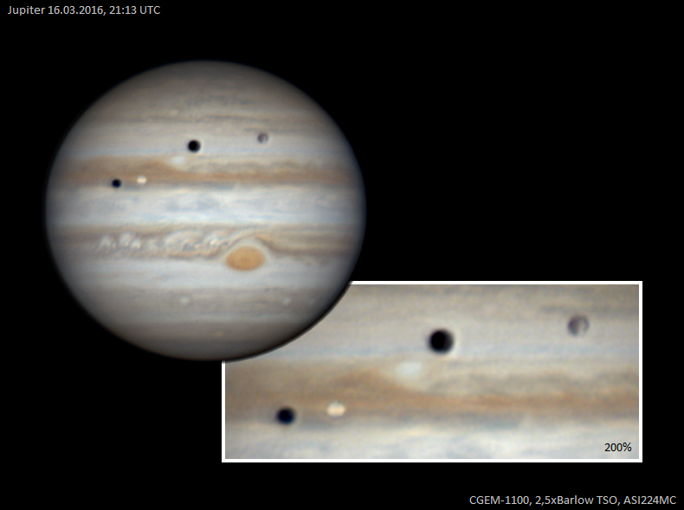

Autor: Pavel Prokop
Název: Jupiter a dvojitý přechod měsíců Ganymed a Io
Místo: Praha
Datum: 16. 3. 2016
Optika: Celestron C11 - 280mm/2800mm
Snímač: ZWO ASI224MC
Montáž: Celestron CGEM
Zpracování: Tři videa po 5000 snímcích byla zpracována aplikací AutoStakkert. Následně provedeny zarovnání a korekce RGB s doostřením v aplikaci Registax. Vzniklé tři snímky byly složeny pomocí funkce derotace v aplikaci WinJUPOS. Výsledný snímek a zvětšení detailu byl vytvořen v aplikaci Zoner Photo Studio.

Vítězné snímky v jednotlivých měsících a další informace si můžete prohlédnout na
http://www.astro.cz/cam/.

Za porotu ČAM Marcel Bělík, Hvězdárna v Úpici.

